**Вариант 1.**

1. Постройте график функции 2. Постройте график функции

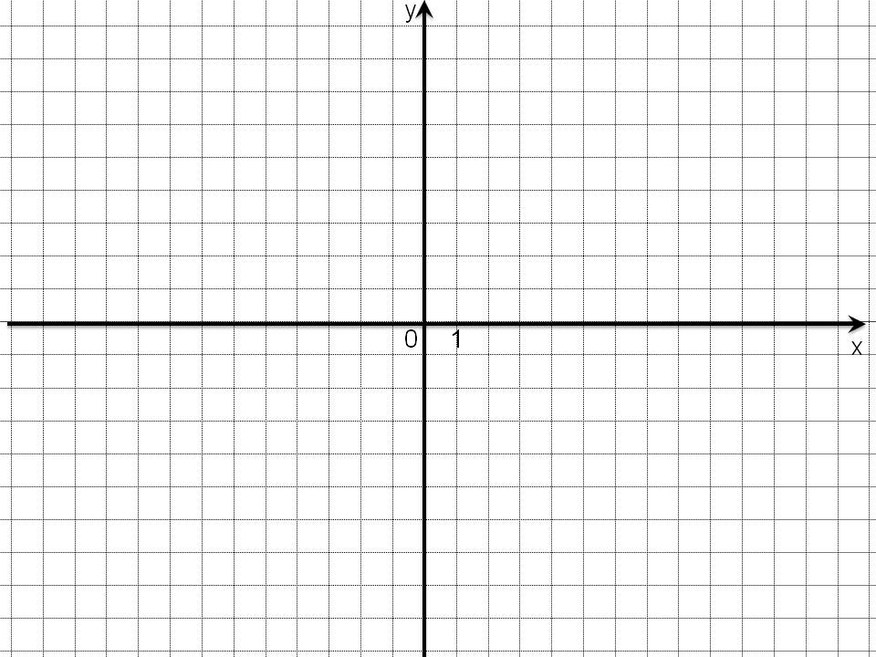

3. Постройте график функции 4. Постройте график функции и найдите

ее наименьшее и наибольшее значение на отрезке [4; 5]



Напишите уравнение функции:

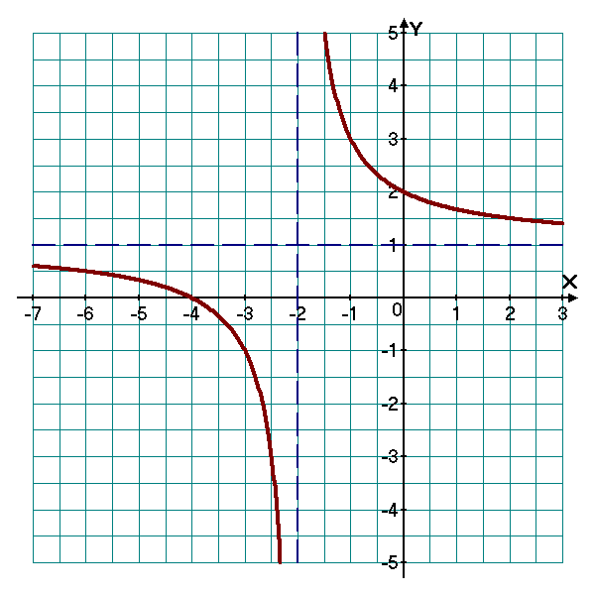

**Вариант 2.**

1. Постройте график функции 2. Постройте график функции



3. Постройте график функции $y=-2\sqrt{x+2}-1$ 4. Постройте график функции $y=-2{\left(x-1\right)}^{2}+2$ и найдите

ее наименьшее и наибольшее значение на отрезке [3; 4]



Напишите уравнение функции:

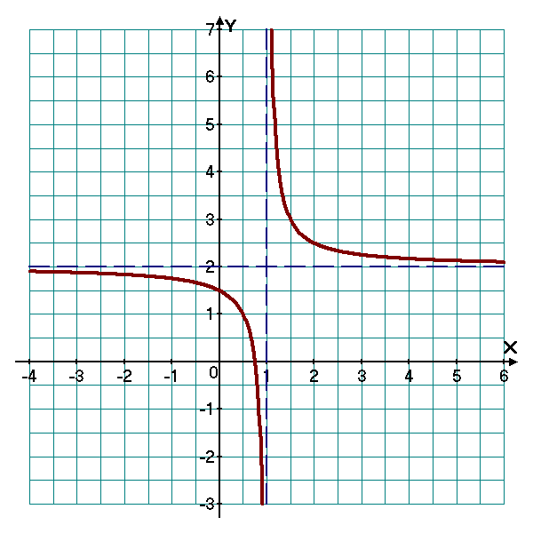

**Вариант 3.**

1. Постройте график функции 2. Постройте график функции



3. Постройте график функции 4. Постройте график функции и найдите

ее наименьшее и наибольшее значение на отрезке [1; 2]



Напишите уравнение функции:



**Вариант 4.**

1. Постройте график функции 2. Постройте график функции



3. Постройте график функции 4. Постройте график функции и найдите

ее наименьшее и наибольшее значение на отрезке [2;3]



Напишите уравнение функции:



**Вариант 5.**

1. Постройте график функции 2. Постройте график функции



3. Постройте график функции 4. Постройте график функции и найдите

ее наименьшее и наибольшее значение на отрезке [2; 3]



Напишите уравнение функции:



**Вариант 6.**

1. Постройте график функции 2. Постройте график функции



3. Постройте график функции $y=2\sqrt{x+1}-2$ 4. Постройте график функции $y=-2{\left(x+1\right)}^{2}-2$ и найдите

ее наименьшее и наибольшее значение на отрезке [-2; 4]



Напишите уравнение функции:



**Вариант 7.**

1. Постройте график функции 2. Постройте график функции



3. Постройте график функции 4. Постройте график функции и найдите

ее наименьшее и наибольшее значение на отрезке [1; 2]



Напишите уравнение функции:



**Вариант 8.**

1. Постройте график функции 2. Постройте график функции



3. Постройте график функции 4. Постройте график функции и найдите

ее наименьшее и наибольшее значение на отрезке [2;3]



Напишите уравнение функции:



**Вариант 9.**

1. Постройте график функции 2. Постройте график функции



3. Постройте график функции 4. Постройте график функции и найдите

ее наименьшее и наибольшее значение на отрезке [4; 5]



Напишите уравнение функции:



**Вариант10.**

1. Постройте график функции 2. Постройте график функции



3. Постройте график функции 4. Постройте график функции и найдите

ее наименьшее и наибольшее значение на отрезке [1; 2]



Напишите уравнение функции:



**Вариант 11.**

1. Постройте график функции 2. Постройте график функции



3. Постройте график функции 4. Постройте график функции и найдите

ее наименьшее и наибольшее значение на отрезке [1; 2]



Напишите уравнение функции:



**Вариант 12.**

1. Постройте график функции 2. Постройте график функции



3. Постройте график функции 4. Постройте график функции и найдите

ее наименьшее и наибольшее значение на отрезке [2;3]



Напишите уравнение функции:

